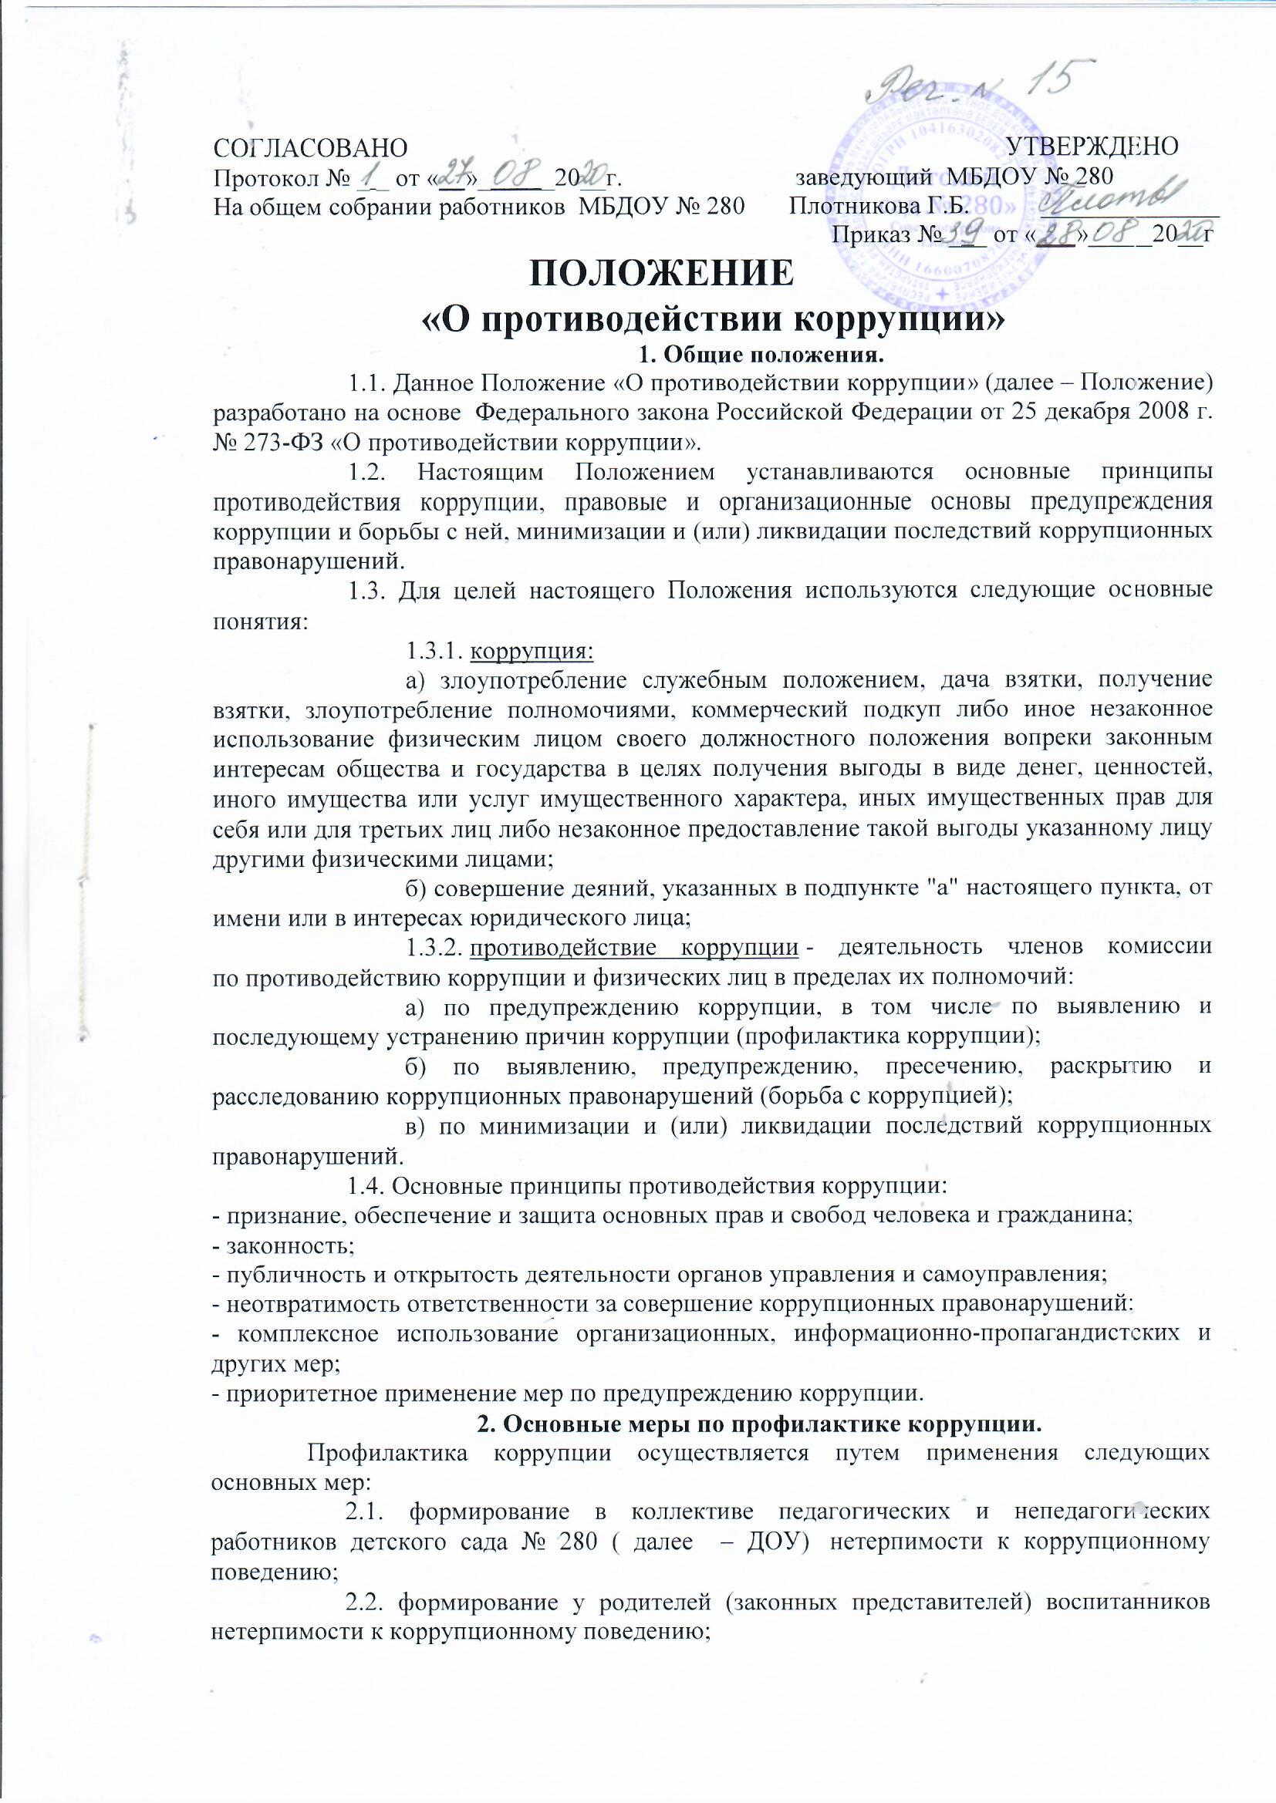

2.3. проведение мониторинга всех локальных актов, издаваемых администрацией ДОУ на предмет соответствия действующему законодательству;
2.4. проведение мероприятий по разъяснению работникам ДОУ и родителям (законным представителям) воспитанников законодательства в сфере противодействия коррупции.
3. Основные направления по повышению эффективности противодействия коррупции.
3.1. создание механизма взаимодействия органов управления с органами самоуправления, муниципальными и общественными комиссиями по вопросам противодействия коррупции, а также с гражданами и институтами гражданского общества;
3.2. принятие административных и иных мер, направленных на привлечение работников и родителей (законных представителей) воспитанников к более активному участию в противодействии коррупции, на формирование в коллективе и у родителей (законных представителей) воспитанников негативного отношения к коррупционному поведению;
3.3. совершенствование системы и структуры органов самоуправления;
3.4. создание механизмов общественного контроля деятельности органов управления и самоуправления;
3.5. обеспечение доступа работников ДОУ и родителей (законных представителей) воспитанников к информации о деятельности органов управления и самоуправления;
3.6. уведомление в письменной форме работниками ДОУ администрации и комиссии по противодействию коррупции обо всех случаях обращения к ним каких-либо лиц в целях склонения их к совершению коррупционных правонарушений;
4. Организационные основы противодействия коррупции
4.1. Общее руководство мероприятиями, направленными на противодействие коррупции, осуществляют:
- Комиссия по противодействию коррупции;
4.2. Комиссия по противодействию коррупции создается в начале учебного года; в состав по противодействию коррупции обязательно входят председатель профсоюзного комитета ДОУ, представители педагогических и непедагогических работников ДОУ, член родительского комитета.
4.3. Выборы членов комиссии по противодействию коррупции проводятся на Общем собрании трудового коллектива и заседании общего родительского комитета ДОУ. Обсуждается состав комиссии , утверждается приказом заведующего ДОУ.
5. Ответственность физических и юридических лиц за коррупционные правонарушения
5.1. Граждане Российской Федерации, иностранные граждане и лица без гражданства за совершение коррупционных правонарушений несут уголовную, административную, гражданско-правовую и дисциплинарную ответственность в соответствии с законодательством Российской Федерации.
5.2. Физическое лицо, совершившее коррупционное правонарушение, по решению суда может быть лишено в соответствии с законодательством Российской Федерации права занимать определенные должности государственной и муниципальной службы.
5.3. В случае, если от имени или в интересах юридического лица осуществляются организация, подготовка и совершение коррупционных правонарушений или правонарушений, создающих условия для совершения коррупционных правонарушений, к юридическому лицу могут быть применены меры ответственности в соответствии с законодательством Российской Федерации.
5.4. Применение за коррупционное правонарушение мер ответственности к юридическому лицу не освобождает от ответственности за данное коррупционное правонарушение виновное физическое лицо, равно как и привлечение к уголовной или иной ответственности за коррупционное правонарушение физического лица не освобождает от ответственности за данное коррупционное правонарушение юридическое лицо.
VI. Заключительные положения.
Настоящее положение действует в течении 3-х лет со дня принятия положения. Внесение изменений или дополнений в положение, рассматривается на собрании трудового коллектива и вноситься как дополнение к существующему положению.

